***"Чем может помочь ребёнок 5-6 лет дома".***

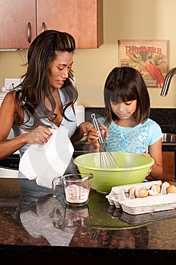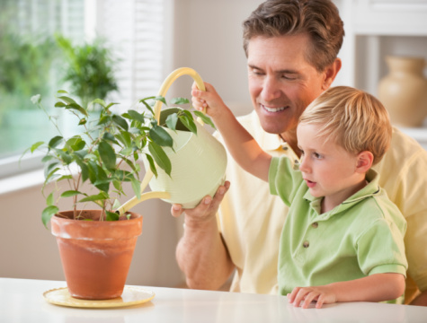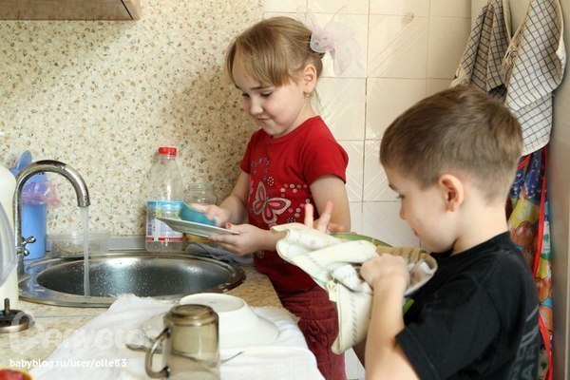

Дети старшего дошкольного возраста могут выполнять следующие виды

работ, объединяемых понятием «хозяйственно-бытовой труд»:

1. Содержать в порядке свои игрушки, настольные игры, пособия для занятий; протирать их сырой тряпкой; мыть некоторые игрушки (целлулоидные, резиновые).

2.Протирать мебель (вместе с кем-то из взрослых).

3. Стирать одежду для кукол, мелкие личные вещи (носовые платки, носки, ленточки), салфетки для хлебницы и т.п.

4. Накрывать на стол, убирать посуду после еды; мыть ложки, чашки и другую посуду после завтрака.

5. Подметать сырым веником пол в комнате, небольшой метлой дорожку во дворе.

6. Помогать взрослым в приготовлении пищи: чистить варёный картофель, резать варёные овощи для винегрета, мыть овощи, делать пирожки, печенье; собирать и чистить ягоды.

7. Оказывать посильную помощь в разных хозяйственных делах: повесить или снять с верёвки небольшое по размеру бельё, помочь нести сумку с покупками, покупать хлеб, принести, отнести вещь, поднять упавшую.

8.Приносить воду в небольших ведёрках, колотые дрова.

9. Проявлять заботу о младших брате, сестре (помогать одеваться, гулять, играть, спеть песенку, прочитать наизусть стихотворение).

10. Оказывать внимание и помощь бабушке, дедушке, маме и папе, пожилым людям.